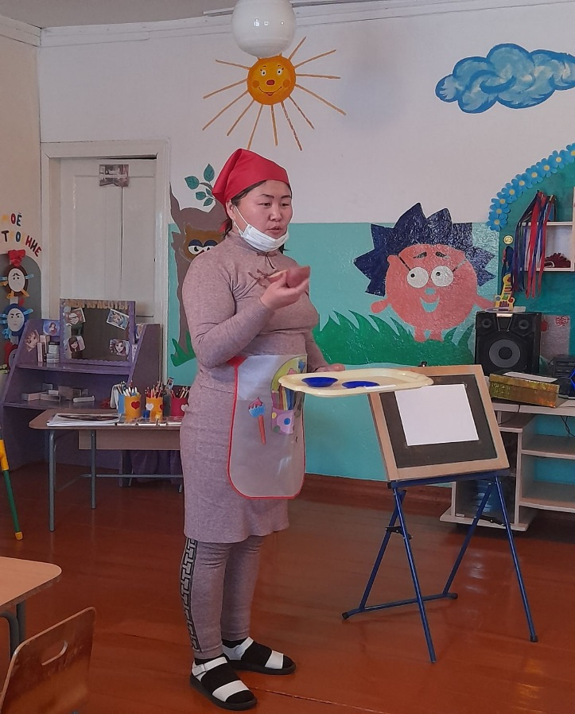
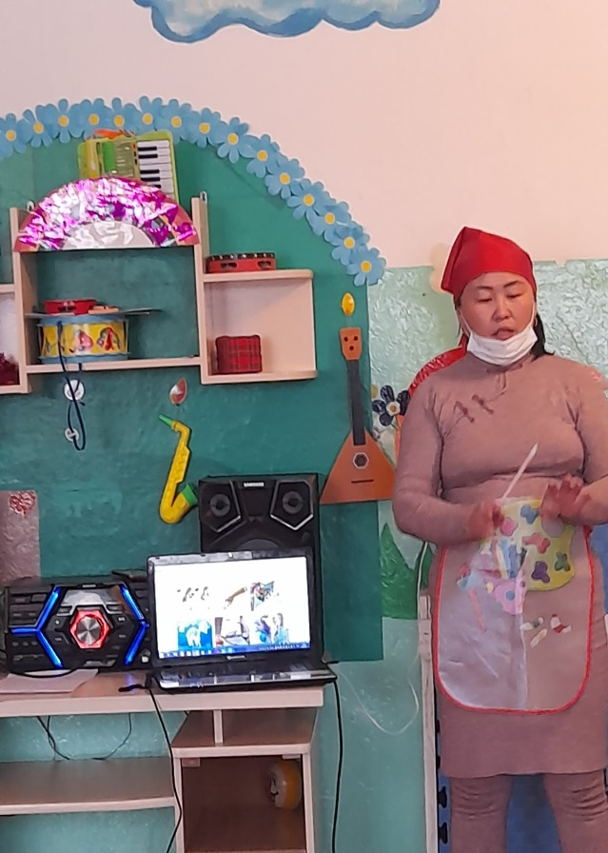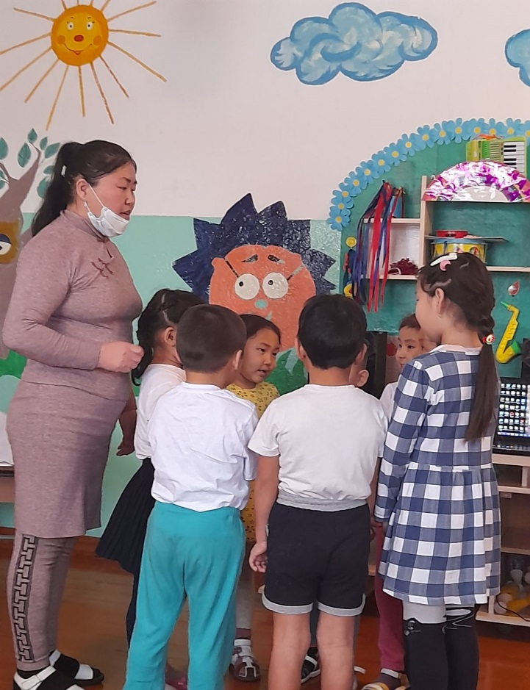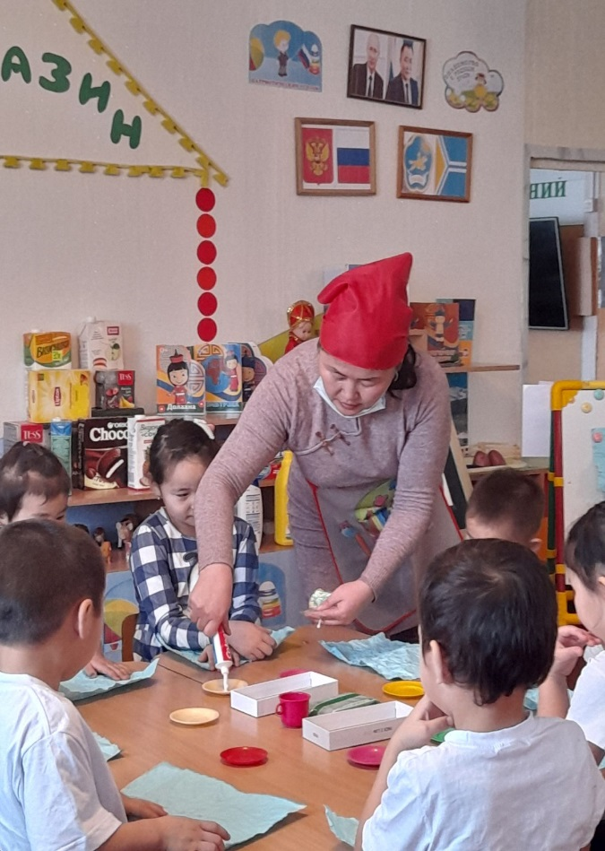
Открытая кружковая работа по развитию творческих способностей детей старшей группы "Умелые ручки" на тему:
«Сказка мыльных пузырей»
Цель: Систематизировать знания детей о мыле, воспитывать нравственные чувства, связанные с поведением персонажей; способствовать развитию памяти детей, логического мышления, воображения, тактильные ощущения.

